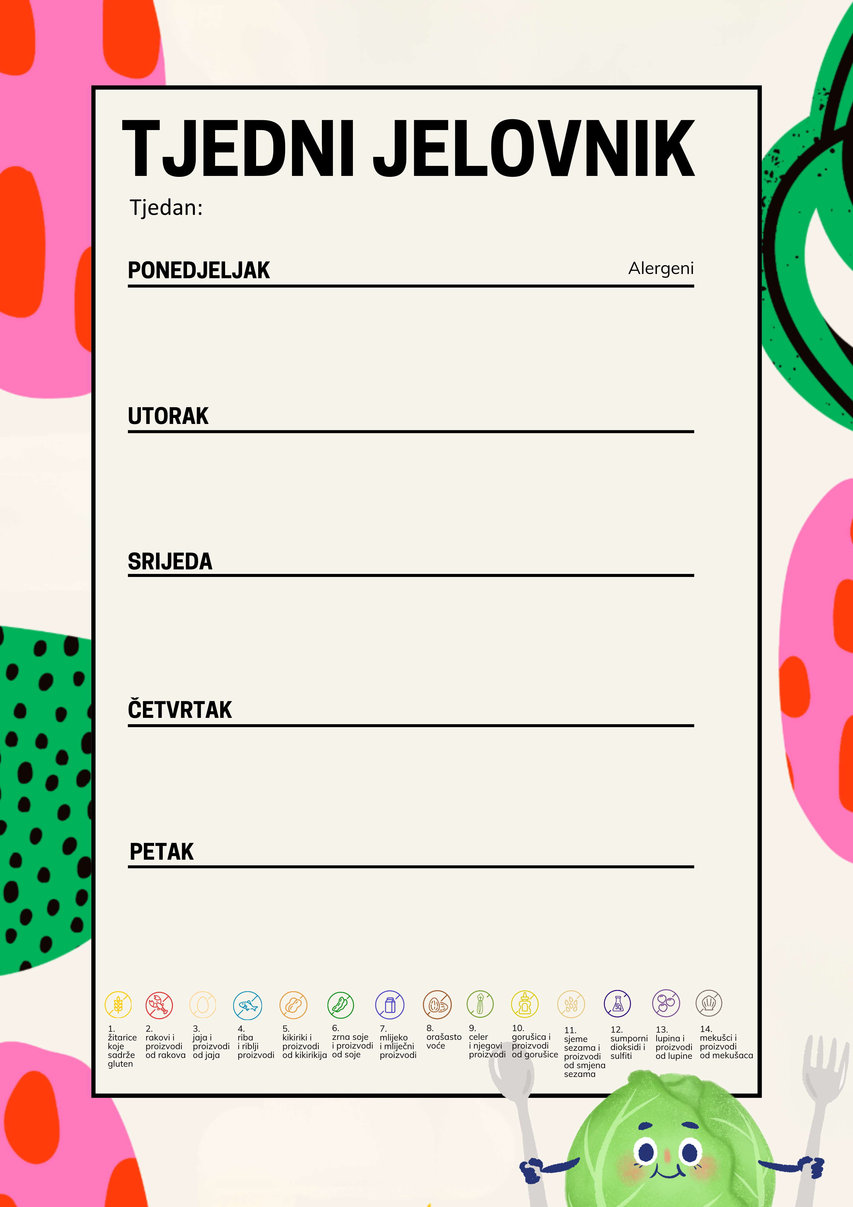
D. Bijela kava, pašteta, kruh | 1,7
R. Pileći medaljoni, beshamel umak, njoki, kruh | 1,7
U. Grissini, jogurt probiotik, banana | 1,7

D. Kiflica sa sirom, čokoladno mlijeko | 1,3,7,8
R . Riblja juha, polpete od tune, špinat, pire krumpir, kruh | 1,3,4,7
U. Piškote, voće 1,3
D. Keksolino s mlijekom | 1,7
R. Varivo od graha sa suhim mesom, kruh | 1,9
U. Napolitanke | 1,7,8

D. Sendvič sa šunkom i sirom, zelena salata 1,7
R. Juha bistra, rižoto s teletinom, kruh 1,3,9
U. Muffin čokoladni 1,3,7,8
D. Čaj, ABC sirni namaz, kruh 1,7
R. Bolognesse, tjestenina, salata, kruh 1,3,9
U. Gris 1,7
19.– 23. Siječnja BORAVAK

